Laboratior session 13

CASO 1: Robo de credenciales por phishing en una entidad educativa

Entramos en pirani

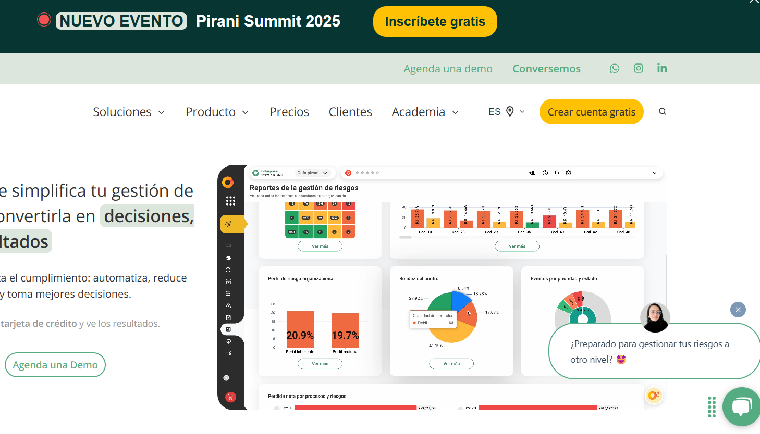

Se crea la cuenta con las características de la empresa

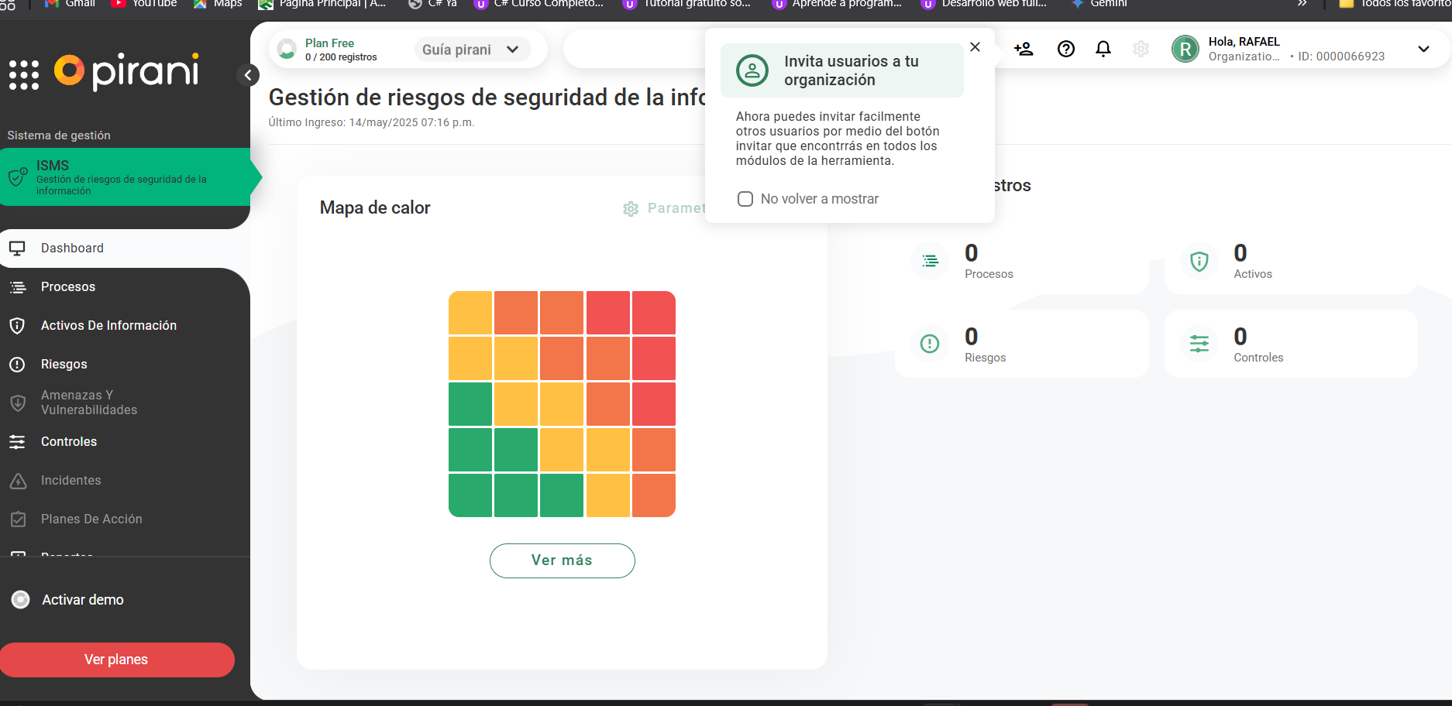

Se crea el primer proceso

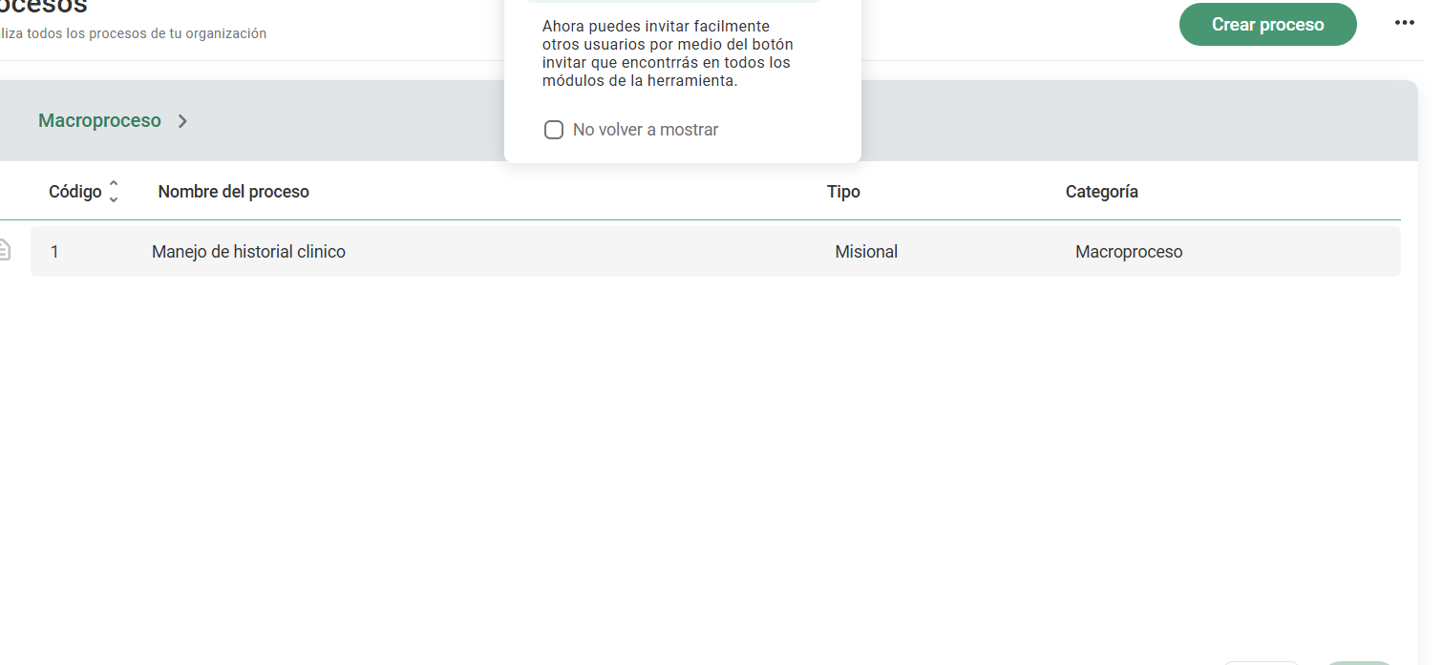

Creamos nuestro riesgo

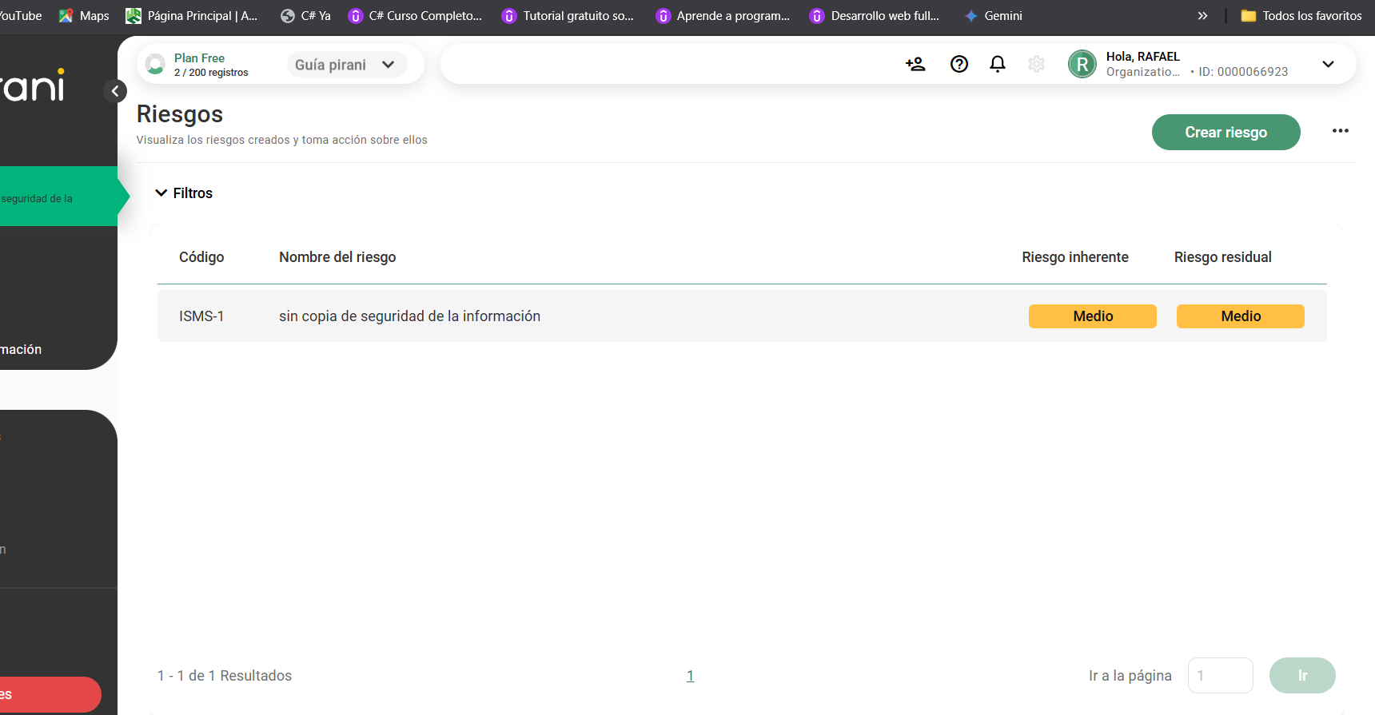

Creamos un control

